article L. 2241-10 du code du travail
Qu'aux termes de l'article L2242-10 du même code, l'employeur doit communiquer aux organisations syndicales représentatives les informations nécessaires pour leur permettre de négocier en toute connaissance de cause

http://www.net-iris.fr/veille-juridique/jurisprudence/30634/lors-de-la-nao-entreprise-doit-communiquer-les-salaires-des-cadres-dirigeants.php

Les augmentations de salaires sont-elles équitables ?
Tous les ans, l’employeur doit donner les rémunérations moyennes, maximales et minimales de chaque catégorie avec leur évolution par rapport à l’année précédente. Mais l’évolution ne provient pas forcément des augmentations de salaires : elle peut provenir des primes, des embauches, des promotions…

Vous n’avez pas accès au détail des rémunérations permettant de faire une analyse plus fine, en ne regardant que les rémunérations des salariés ayant conservé le même poste. Si l’employeur refuse de faire cette analyse, vous pouvez demander l’assistance d’un expert-comptable, qui a accès à toutes les informations qu’il estime nécessaire à sa mission.

Code du travail – Article L. 2323-55

Peut-on connaître le salaire des dirigeants ?
Dans une société cotée, les rémunérations versées à chaque dirigeant sont publiées chaque année dans le rapport annuel.
Dans les autres sociétés, il n’y a pas d’obligation de communication des rémunérations individuelles. Par contre, le montant global des 5 ou 10 plus fortes rémunérations doit être communiqué aux actionnaires (et donc au comité d’entreprise). Attention, les personnes concernées ne sont pas forcément les mêmes d’une année sur l’autre !
Code de commerce - Article L. 225-115
Code du travail – Article L. 2323-8

Les dirigeants reçoivent-ils des stocks-options ?
Un rapport sur les stocks options doit être communiqué aux actionnaires (et donc au comité d’entreprise tous les ans). Il contient le nombre et le montant des stocks-options qui ont été attribuées ou qui ont été exercées pendant l’année, ainsi que la liste des 10 principaux bénéficiaires (avec les montants correspondants).
Code de commerce - Article L. 225-184
Code du travail – Article L. 2323-8

A qui les primes sont-elles versées ?
Le bilan social doit préciser le pourcentage des salariés dont une partie du salaire est variable. Pour plus de détails, vous pouvez demander à l’expert-comptable nommé pour l’examen annuel des comptes de porter une attention particulière à la répartition des primes.

Code du travail – Article R. 2323-17

Comptes annuels

Quels sont les comités concernés ?
Tous les comités sont concernés.

A quelle occasion peut intervenir la mission ?

Une fois par an, l’employeur doit informer le CE sur les comptes de l’entreprise. A cette occasion, le CE peut nommer un expert-comptable pour l’assister. La mission peut avoir lieu avant ou après la présentation des comptes au comité.

Quel est le rôle de l’expert-comptable ?
Difficile de décrypter les comptes annuels lorsqu’on n’est pas un spécialiste : chiffre d’affaires, provisions, résultat… autant de mots techniques parfois incompréhensibles !
Et pourtant… les comptes annuels, c’est la vie de l’entreprise : tout ce qu’elle a fait pendant l’année (les achats, les ventes…) mais aussi son potentiel, ses perspectives, ses marges de manœuvre…
L’objectif de la mission n’est pas d’expliquer les comptes à des non-spécialistes…. mais bien de parler de la vie de l’entreprise : gagne-t-elle des marchés ? Quels sont ses choix stratégiques et leurs implication pour l’avenir et pour les salariés ? La richesse créé est-elle répartie entre tous ou réservée en priorité aux actionnaires ?

Qui paye les honoraires de l’expert-comptable ?

Les honoraires de l’expert-comptable sont à la charge de l’entreprise.

Exemple

Tous les ans, le PDG de la société Tartempion présente les comptes aux élus… mais le résultat évolue fortement à la hausse ou à la baisse, sans que les élus ne comprennent bien pourquoi. Pour la direction, tout va bien, les évolutions sont uniquement des problèmes… comptables !
Les élus demandent alors à un expert-comptable de les assister. Celui-ci va collecter des informations économiques (et pas seulement les comptes !), interroger les principaux responsables de l’entreprise… pour comprendre les évolutions.

Puis le cabinet présente la synthèse de ses investigations aux élus… qui découvrent alors que les mouvements du résultat sont dus à des événements exceptionnels : déménagement, mise en place de d’un nouveau système d’informations… alors que les résultats « normaux » se dégradent depuis plusieurs années en l’absence d’investissements suffisants !

Avec ces informations, les élus peuvent exercer efficacement leurs prérogatives économiques et engager un dialogue avec la direction sur les investissements nécessaires, les choix à effectuer…

Référence juridique

Article L.2325 du code du travail

http://www.filpac.cgt.fr/spip.php?article7699
Dans les entreprises de moins de 300 salariés
Dans les entreprises de moins de 300 salariés, le délégué syndical est de droit RS au CE(C. trav., art. L. 2143-22). Si le syndicat désigne un autre salarié que son DS, l’employeur ou les autres syndicats pourront réclamer l’annulation de la désignation (Cass. soc., 24 mai 2006, n° 05-60.264).
Toutefois, cette règle ne s’oppose pas à la désignation d’un représentant au CE dans l’hypothèse où le syndicat représentatif n’aurait pas encore désigné de DS(Cass. soc., 1er avril 1998, n° 96-60.442). Mais si par la suite, un DS est désigné, il faudra révoquer le mandat du RS au CE pour que le DS puisse occuper cette fonction.
À NOTER Dans la mesure où le représentant de la section syndicale (RSS) bénéficie légalement des mêmes prérogatives que le délégué syndical (C. trav., art. L. 2142-1-1), doit-on considérer que le RSS est de droit représentant syndical au comité d’entreprise ? Non, estime la Cour de cassation : la désignation d’un RS au CE est une prérogative que la loi réserve aux seuls syndicats ayant obtenu une légitimité électorale (Cass. soc., 14 décembre 2011, n° 11-14.642).
…sauf accord collectif plus favorable
Un accord collectif peut autoriser les syndicats à désigner des salariés autres que leurs DS pour les représenter au CE.
En revanche, ni un usage de l’entreprise ni un engagement unilatéral de l’employeur ni une simple tolérance ne peuvent modifier la règle légale selon laquelle le DS est de droit le RS au CE.
Il s’ensuit que l’employeur qui fait participer aux réunions du comité, en qualité de RS, un salarié après que son mandat de DS lui a été retiré, peut unilatéralement décider de revenir à l’application des textes légaux qui n’ont pas cessé d’être applicables, sous réserve de ne pas méconnaître le principe d’égalité entre tous les syndicats concernés et, pour répondre à l’exigence de loyauté qui s’impose en la matière, de les en informer préalablement (Cass. soc., 23 juin 2010, n° 09-60.408).
Un RS au CE peut-il cumuler plusieurs mandats ?
À défaut de disposition contraire dans le Code du travail, le mandat de RS au CE est cumulable avec un mandat de délégué du personnel, de délégué syndical et de représentant au CHSCT. En revanche, il ne peut pas se cumuler avec un mandat de membre élu au comité d’entreprise.
Il est donc impossible à un salarié de siéger simultanément dans le même CE en qualité à la fois de membre élu et de représentant syndical auprès de celui-ci (Cass. soc., 17 juillet 1990, n° 89-60.729). Dès lors que se produit ce cumul, l’employeur et, le cas échéant, le juge doivent inviter le salarié à opter pour l’un de ses deux mandats.
Toutefois, il n’existe aucune incompatibilité entre le mandat d’élu du CE et celui de DS. Si ce cumul se réalise dans les entreprises de moins de 300 salariés, dans lesquels le DS est de droit RS au CE, cela a pour seul effet de priver le syndicat d’un RS. En effet, la désignation d’un représentant étant une simple faculté, un syndicat peut y renoncer s’il préfère que son DS ait un siège au sein du comité d’entreprise.
Il existe une incompatibilité entre le mandat de membre du CE et celui de représentant syndical au CE [Cass. soc., 17 juill. 1990, n° 89-60.729].
http://www.wk-rh.fr/actualites/actualites_imprimer.php?action=imprimer&actualite_id=71122

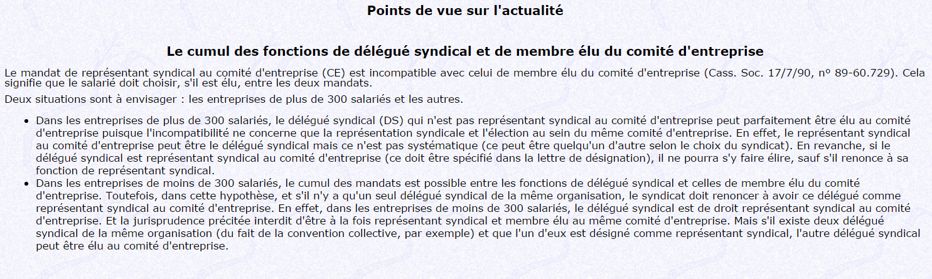
http://www.editions-tissot.com/campagnes/dup/0314/pdf/cumul_mandats.pdf

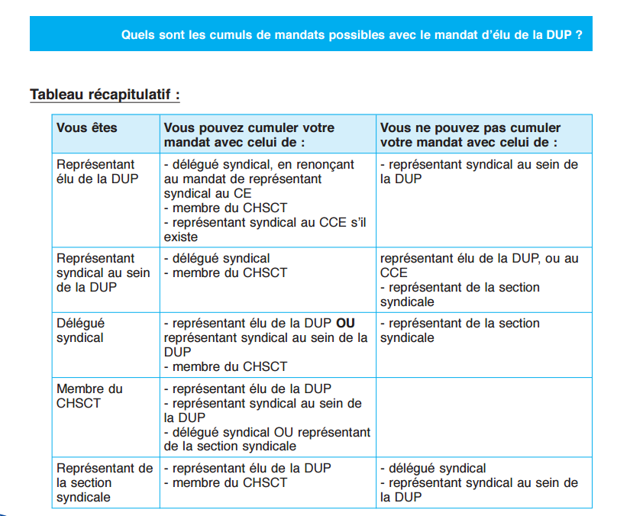

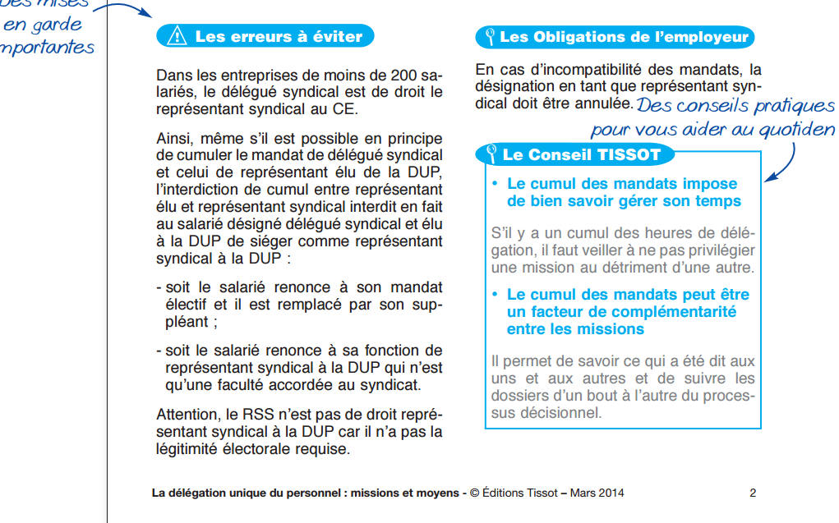
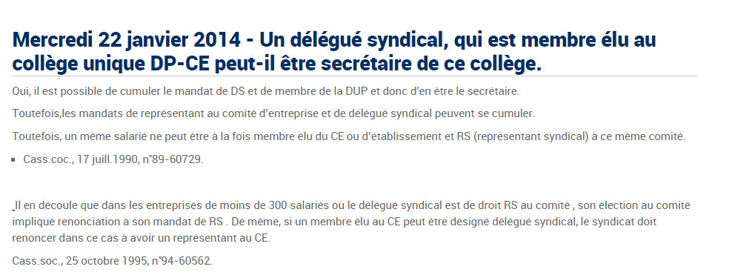
http://www.synpasic-cfdt.fr/pages/les-sections-syndicales/delegue-syndicale/delegue-e-syndical-e.html
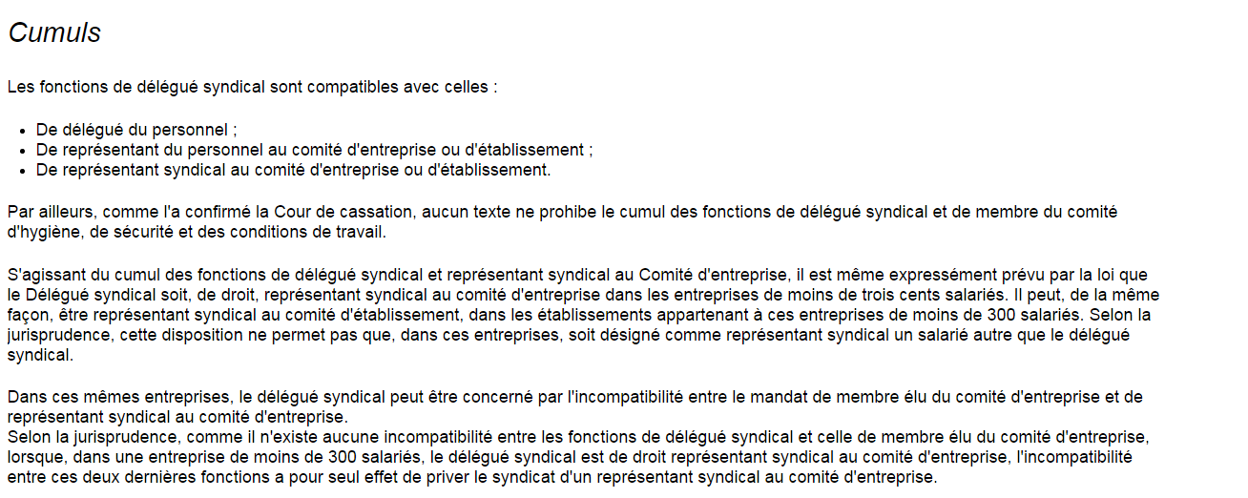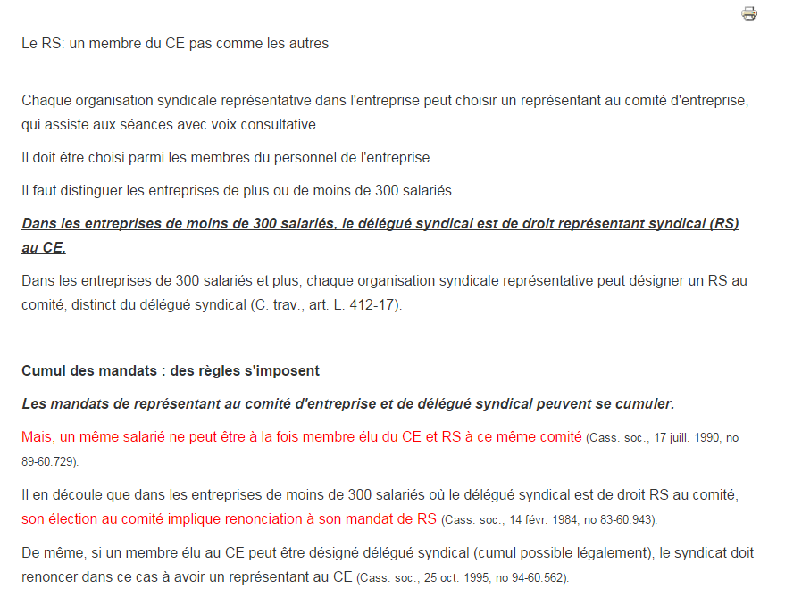

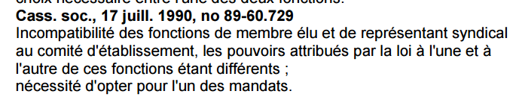
En principe, le mandat de membre élu du comité d'entreprise est incompatible avec celui de représentant syndical auprès du comité d'entreprise. Ce qui signifie que le
même salarié ne peut siéger simultanément dans le même comité d'entreprise enqualité à la fois de membre élu et de représentant syndical auprès de celui-ci. En conséquence, dès lors que l'employeur fait valoir devant le juge que les fonctionsd'un salarié comme représentant syndical au comité d'établissement et membre éluauprès de ce même comité sont incompatibles, le tribunal doit inviter l'intéressé à opter pour l'un des deux mandats (Cass. soc., 17 juillet 1990, n°89-60.729, N° Lexbase : A3676AAE).

Question Q16
http://travail-emploi.gouv.fr/publications/picts/bo/30092011/TRE_20110009_0110_0001.pdf

Licenciement économique : comment appliquer les critères ?
La mise en œuvre des critères doit être objective, pertinente et non discriminatoire. Elle doit s’opérer à deux niveaux.
Au niveau de l'entreprise
Les critères permettant de fixer l’ordre des licenciements doivent être appliqués dans le cadre de l'entreprise, prise dans son ensemble et non au niveau du groupe, de l'établissement ou d'un service particulier.
Par catégorie professionnelle
Les critères doivent ensuite être appréciés pour l'ensemble des salariés qui exercent des fonctions de même nature, supposant une formation professionnelle commune avec le ou les salariés dont le poste est supprimé.
Vous ne pouvez pas fractionner les catégories professionnelles en différentes équipes ou en sous-catégories. Ainsi, les salariés dont le poste est supprimé ne sont pas nécessairement ceux qui seront les premiers sur la liste des licenciés : vous pouvez être amené à conserver un salarié dont le poste est supprimé et à en licencier un autre dont le poste est maintenu (il aura été désigné prioritaire selon les critères de licenciement).

Application par catégories professionnelles
La mise en oeuvre des critères se fait par catégorie professionnelle, c’est-à-dire par ensemble de salariés exerçant au sein de l’entreprise des fonctions de même nature supposant une formation professionnelle commune (Cass. soc. 2 avril 2008, n° 07-40572).
Même si un agent technico-commercial est le seul de sa catégorie à être licencié dans le secteur géographique concerné par le licenciement, les critères d’ordre s’appliquent s’il existe dans l’entreprise plusieurs secteurs commerciaux (Cass. soc. 23 oct. 2002, n° 00-45659).
La catégorie professionnelle peut être définie par la convention collective, et dans ce cas, les dispositions conventionnelles s’appliquent : l’employeur ne peut pas appliquer de sous-catégories et, si le texte le prévoit, il doit appliquer les critères au sein de l’échelon professionnel (Cass. soc. 28 oct. 1997, n° 94-44177).
Lorsque le salarié est seul dans sa catégorie professionnelle, les critères d’ordre n’ont pas à s’appliquer (Cass. soc. 13 sept. 2005, n° 03-43788).
De même, si tous les emplois d’une même catégorie professionnelle sont supprimés, il n’y a pas lieu d’appliquer un ordre des licenciements (Cass. soc. 18 déc. 2000, n° 98-44577).

Rappelons en effet que la notion de catégorie professionnelle ne peut pas se réduire à un emploi déterminé, mais doit nécessairement viser l'ensemble des salariés exerçant dans l'entreprise des fonctions de même nature supposant une formation professionnelle commune

Licenciement économique : comment appliquer les critères ?
La mise en œuvre des critères doit être objective, pertinente et non discriminatoire. Elle doit s’opérer à deux niveaux.
Au niveau de l'entreprise. Les critères permettant de fixer l’ordre des licenciements doivent être appliqués dans le cadre de l'entreprise, prise dans son ensemble et non au niveau du groupe ou de l'établissement. Le licenciement économique ne se limite pas non plus à un service de l’entreprise.
Par catégorie professionnelle. Les critères doivent ensuite être appréciés pour l'ensemble des salariés qui exercent des fonctions de même nature, supposant une formation professionnelle commune avec le ou les salariés dont le poste est supprimé.
Vous ne pouvez pas fractionner les catégories professionnelles en différentes équipes ou en sous-catégories. Ainsi, les salariés dont le poste est supprimé ne sont pas nécessairement ceux qui seront les premiers sur la liste des licenciés : vous pouvez être amené à conserver un salarié dont le poste est supprimé et à en licencier un autre dont le poste est maintenu (il aura été désigné prioritaire selon les critères de licenciement).

Même si les éléments constitutifs du licenciement pour motif économique sont réunis, le licenciement n'est justifié que si l'employeur a réalisé des efforts de formation et d'adaptation et s'il a cherché sérieusement, au préalable, à reclasser le salarié (L1233-4).
Le licenciement économique qui ne répond pas aux critères sus-indiqués est un licenciement sans cause réelle et sérieuse au sens de l'article L1235-3 du Code du travail. Il peut être sanctionné comme tel.

Le licenciement économique doit reposer sur un motif non inhérent à la personne du salarié, c'est-à-dire un motif qui ne repose pas sur la personnalité ou le comportement du salarié, du fait par exemple (non exhaustif) :
- de l’âge du salarié (Cass. soc. 24 avr. 1990, n° 88–43555) ;
- à l'inaptitude physique du salarié à assurer certaines tâches (Cass. soc. 14 nov. 2000, n° 98–45371).
Il ressort de la jurisprudence qu'il ne faut pas confondre difficultés économiques et volonté de l'entreprise de réaliser des économies. En effet, le motif « d'économie » n'est pas en lui-même un motif économique (Cass. soc. 9 mars 2004, n° 02–41883).

Ainsi, un licenciement économique n'est pas justifié si la société se borne à faire état de sa volonté de réduire les rémunérations ou les charges sociales (Cass. soc. 7 oct. 1998, n° 96–43107).
Exemple : la rémunération élevée d'un salarié ne constitue pas un motif économique de licenciement lorsque la situation financière de l'entreprise lui permet d'en assurer la charge ou que le chiffre d'affaires est en progression et que la société n'a connu aucune perte (Cass. soc. 19 juil. 2000, n° 98–43679).

Les difficultés économiques invoquées par l'employeur doivent être réelles et sérieuses pour constituer un motif économique légitime de licenciement

La formation professionnelle tout au long de la vie
Article L6321-1
L'employeur assure l'adaptation des salariés à leur poste de travail.
Il veille au maintien de leur capacité à occuper un emploi, au regard notamment de l'évolution des emplois, des technologies et des organisations.
Dans les entreprises et les groupes d'entreprises au sens de l'article L2331-1 employant au moins cinquante salariés, il organise pour chacun de ses salariés dans l'année qui suit leur quarante-cinquième anniversaire un entretien professionnel au cours duquel il informe le salarié notamment sur ses droits en matière d'accès à un bilan d'étape professionnel, à un bilan de compétences ou à une action de professionnalisation.
Il peut proposer des formations qui participent au développement des compétences, ainsi qu'à la lutte contre l'illettrisme.
Les actions de formation mises en œuvre à ces fins sont prévues, le cas échéant, par le plan de formation mentionné au 1° de l'article L6312-1

http://www.lemonde.fr/emploi/article/2014/10/16/ce-qui-a-change-dans-l-obligation-de-formation-de-l-employeur_4507675_1698637.html

Les termes du Code du travail sont clairs. L’employeur assure l’adaptation des salariés à leur poste de travail. Il veille au maintien de leur capacité à occuper un emploi, au regard notamment de l’évolution des emplois, des technologies et des organisations (article L.6321-1 du Code du travail).
Cette obligation suppose-t-elle une démarche particulière de la part du salarié ?
Non. C’est ce que rappelle un arrêt du 18 juin 2014 : l’obligation de veiller au maintien de la capacité des salariés à occuper un emploi relève de l’initiative de l’employeur (Cass. Soc., 18 juin 2014, n° 13-14.916). Peu importe que le salarié n’ait émis aucune demande de formation au cours de l’exécution du contrat.
Peu importe également que le poste n’ait connu aucune évolution particulière, l’employabilité du salarié par rapport au marché du travail étant également en jeu.
Le salarié peut faire sanctionner cette obligation en sollicitant de dommages-intérêts spécifiques dans le cadre d’un contentieux prud’homal. Le préjudice sera d’autant plus caractérisé que l’ancienneté est forte ou que le métier effectué est très menacé sur le marché de l’emploi.
En pratique, le contrôle de cette obligation est le plus souvent exercé par le juge prud’homal en cas de contentieux, sur un licenciement pour motif économique ou pour inaptitude. Dans les deux cas en effet, l’employeur doit proposer au salarié les postes disponibles correspondant à la qualification qu’il serait susceptible d’occuper, au besoin par la mise en œuvre d’actions de formation.
En cas de non-respect de cette obligation de formation et d’adaptation dans le cadre du reclassement, le licenciement sera jugé sans cause réelle et sérieuse et l’employeur condamné à des dommages et intérêts.
En savoir plus sur http://www.lemonde.fr/emploi/article/2014/10/16/ce-qui-a-change-dans-l-obligation-de-formation-de-l-employeur_4507675_1698637.html#Ct0mHIz5tejzXALc.99

Nul doute que cette reconnaissance d’un droit à la formation dans le cadre de la relation de travail prendra toute son ampleur dans les prochaines années. La loi du 5 mars 2014 prévoit ainsi plusieurs outils destinés à assurer son effectivité tel que notamment un nouvel entretien obligatoire.
A voir aussi : http://prive.www.lemonde.fr/emploi/video/2014/10/16/en-quoi-consiste-la-reforme-de-la-formation-professionnelle_4506927_1698637.html
Quel que soit leur effectif, les entreprises devront organiser tous les deux ans un entretien qui a notamment pour objet de discuter les perspectives d’évolution professionnelle et les moyens de formation pour les réaliser, la méconnaissance de cette obligation étant assortie de sanctions spécifiques.
Un état des lieux récapitulatif du parcours professionnel du salarié devra par ailleurs être organisé tous les six ans. Si la responsabilité de l’entreprise se trouve accrue, n’oublions pas toutefois que les partenaires sociaux et la loi ont aussi posé le principe que le salarié est aussi acteur de son parcours professionnel. Une vigilance partagée donc pour garantir l’effectivité du droit à l’emploi.
En savoir plus sur http://www.lemonde.fr/emploi/article/2014/10/16/ce-qui-a-change-dans-l-obligation-de-formation-de-l-employeur_4507675_1698637.html#Ct0mHIz5tejzXALc.99

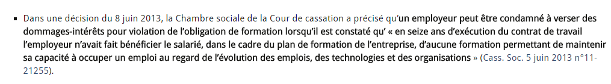

http://www.village-justice.com/articles/Obligation-formation-salaries-employeur,16200.html

Retour sur une décision de la Cour de cassation du 5 juin 2013 (n° 11-21255) qui pose le principe dans son ensemble. Commençons par le texte fondant cette obligation :
« Article L6321-1
L’employeur assure l’adaptation des salariés à leur poste de travail.
Il veille au maintien de leur capacité à occuper un emploi, au regard notamment de l’évolution des emplois, des technologies et des organisations. »
Il comporte deux paragraphes distincts qui concernent, ainsi que l’illustre cette décision, deux aspects distincts de la formation professionnelle :
- l’adaptation au poste de travail
- le maintien de la capacité à occuper un emploi (ou « l’employabilité » du salarié).
I - L’employeur doit maintenir ma capacité à occuper un emploi
… « au regard de l’évolution des emplois, des technologies et des organisations ».
Dans l’affaire en cause, le salarié venait d’être licencié économique ; il était donc destiné à rechercher un nouvel emploi. Tout en contestant son licenciement, il pointe au juge que son employeur n’a pas respecté son obligation de formation.
Ce salarié n’a, en effet, bénéficié d’aucune formation professionnelle durant ses 16 ans d’emploi.
La Cour de cassation constate, en visant l’article L. 6321-1 :
« En 16 ans d’exécution du contrat de travail l’employeur n’avait fait bénéficier le salarié, dans le cadre du plan de formation de l’entreprise, d’aucune formation permettant de maintenir sa capacité à occuper un emploi au regard de l’évolution des emplois, des technologies et des organisations ».
Ce constat factuel suffit à faire condamner l’employeur qui a méconnu l’obligation légale posée par le deuxième paragraphe de cet article L. 6321-1.
L’entreprise est un lieu où s’organise et s’accomplit à intervalles réguliers une formation professionnelle qui enrichit le salarié et lui permet, par exemple, d’aborder plusieurs métiers successivement - par opposition à l’adaptation à un seul poste.
II - Mon poste de travail ne doit pas évoluer pour que mon employeur soit tenu de me proposer de suivre une formation professionnelle
Cet argument avait été retenu en appel pour rejeter la demande du salarié à des dommages-intérêts pour inexécution de son obligation de formation par l’employeur : « son poste de travail n’a connu depuis son embauche aucune évolution particulière nécessitant une formation d’adaptation ».
Il est donc écarté par la Cour de cassation :
- Non, l’employeur ne peut pas s’exonérer de son obligation de formation en soutenant que le poste de travail du salarié n’évolue pas et ne nécessite pas d’adaptation spécifique justifiant une formation.
L’obligation de formation professionnelle continue est plus large que la seule adaptation au poste occupé.
Les faits de la décision d’appel illustrent bien ce cadre plus vaste :
un autre argument que les juges d’appel avaient également retenu dans leur arrêt favorable à l’employeur était justement qu’à l’origine, ce salarié avait été « recruté sans compétence ni expérience » pour l’emploi « auquel il avait été formé par l’employeur » ; « son expérience lui permettait désormais de prétendre à des postes similaires dans l’industrie mécanique ».
C’était encore se cantonner au premier paragraphe de l’article et accepter que l’employeur se suffise d’adapter le salarié à son poste.
III - Je n’ai pas à demander à bénéficier d’une formation professionnelle pour être formé
La Cour prend soin d’écarter fermement cet argument de l’employeur - que les juges d’appel avaient accueilli favorablement :
- Non, l’employeur ne peut pas s’exonérer de son obligation de formation en soutenant que le salarié n’a pas demandé à suivre une formation professionnelle et n’a pas demandé à utiliser son droit à formation individuel (DIF) ou un congé individuel de formation (CIF).
L’initiative revient à l’employeur, débiteur de l’obligation de formation. Il ne peut rejeter l’inexécution sur un manque d’initiative du salarié.
IV - La sanction du défaut de formation professionnelle : des dommages-intérêts
Cette inexécution contractuelle invoquée à l’occasion de la contestation du motif économique du licenciement du salarié n’a pas pour effet de remettre en cause ce licenciement intervenu ni d’influer sur le motif économique ou non de celui-ci.
Le salarié peut obtenir le paiement de dommages-intérêts, sanction usuelle de l’inexécution d’une obligation de faire.
En savoir plus sur http://www.village-justice.com/articles/Obligation-formation-salaries-employeur,16200.html#V7HKv6fthBF4vBBg.99


La loi du 11 février 2005 est l'une des principales lois sur les droits des personnes handicapées, depuis la loi de 1975.
Les toutes premières lignes de la loi rappellent les droits fondamentaux des personnes handicapées et donnent une définition du handicap :
« Constitue un handicap, au sens de la présente loi, toute limitation d'activité ou restriction de participation à la vie en société subie dans son environnement par une personne en raison d'une altération substantielle, durable ou définitive d'une ou plusieurs fonctions physiques, sensorielles, mentales, cognitives ou psychiques, d'un polyhandicap ou d'un trouble de santé invalidant. »
Nous allons vous donner les principaux axes et avancées de cette loi classés par thèmes :
- Accueil des personnes handicapées
- Le droit à compensation
- Les ressources
- La scolarité
- L'emploi
- L'accessibilité
- Citoyenneté et participation à la vie sociale
- Divers

Reconnues comme un handicap depuis la loi du 11 février 2005, les maladies chroniques recouvrent un ensemble de situations très diverses (diabète, sclérose en plaques…). Elles se caractérisent par leur caractère évolutif, nécessitent une prise en charge médicale sur une longue durée et sont à l’origine de handicaps.

